Bürgerbrief Gemeinde Pullach im Isartal
25 Jahre Lions Club München-Pullach: Ein Vierteljahrhundert im Dienst der guten Sache
Anlässlich des 25-jährigen Bestehens des Lions Club München-Pullach möchte ich auf dessen Bedeutung für unsere Gemeinde eingehen, denn ein Vierteljahrhundert voller Engagement, Leidenschaft und Hilfsbereitschaft ist ein beeindruckender Meilenstein. Seit der Gründung im Jahr 1999 haben sich die Pullacher Lions zu einer festen Größe in der Gemeinde entwickelt. Die Mission des weltweiten Lions-Mottos, „We serve“ – „Wir dienen“ wird auch hier im Ort mit Hingabe gelebt.
Der Club hat es sich zur Aufgabe gemacht, dort zu helfen, wo die Unterstützung am dringendsten benötigt wird. So sind in diesen 25 Jahren bereits über eine Million Euro für wohltätige Zwecke gesammelt worden – eine großartige Leistung, auf die alle Pullacher Lions sehr stolz sein können.
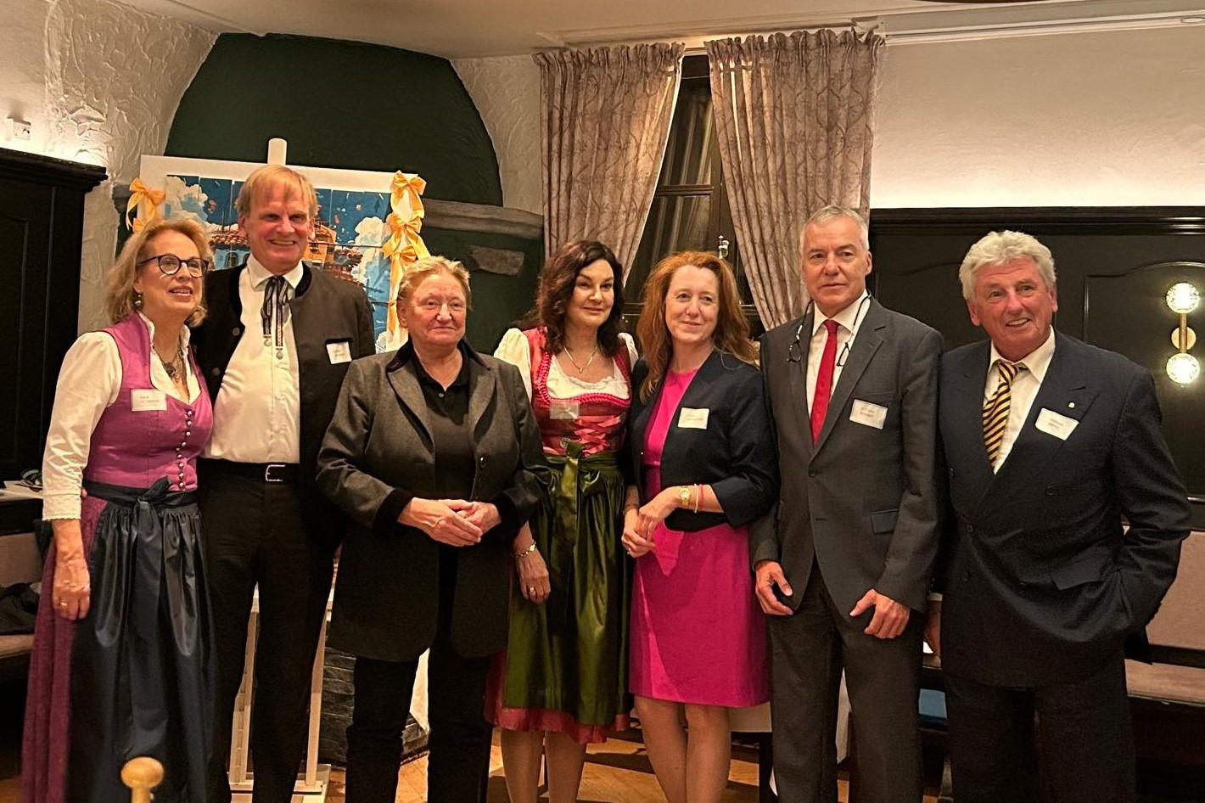V.l.n.r: Vize-Präsidentin Ingrid von Schmidt und Ihr Mann Christian von Schmidt, Erste Bürgermeisterin Susanna Tausendfreund, Präsidentin Renate Fiedler, Governor Andrea Alber-Bischoff, Clubmaster Dr. Frank Esslinger und Sekretär Andreas Berron. Foto: Lions Club München-Pullach.
Besonders hervorzuheben ist, wie sehr sich der Club sozial engagiert. Ob bei der Drogenprävention für unsere Jugend, der Integration geflüchteter Kinder oder der Ausbildung afrikanischer Augenärzte – die Einsatzgebiete sind vielfältig und international. Gleichzeitig wird gezeigt, wie wichtig Hilfe vor Ort ist: Die Unterstützung für Seniorinnen und Senioren oder Menschen in Notlagen ist für den Zusammenhalt in unserer Gemeinde sehr wichtig.
Ein herausragendes Beispiel für das Engagement ist die Diabetesprävention, zu der Frau Professor Dr. med. Helene von Bibra einen enormen Beitrag geleistet hat. Ihre Aufklärungsarbeit, beispielsweise bei Veranstaltungen wie der Grünen Woche in Berlin im Januar dieses Jahres, hat viele Tausende Menschen erreicht und ein stärkeres Bewusstsein für die Gefahren von Diabetes geschaffen.
Die kreativen „Activities“, mit denen Spenden gesammelt werden, sind aus unserem Gemeindeleben nicht mehr wegzudenken. Ich denke an die Weinverkostungen, an den Stand auf dem Deutsch-Französischen Freundschaftsfest mit wunderbaren Flammkuchen und an den Stand beim Christkindlmarkt, wo ich schon das ein oder andere schöne Weihnachtsgeschenk gefunden habe. Wichtig sind außerdem die Benefizkonzerte oder der wertvolle Adventskalender, der jährlich fünfstellige Beträge für den guten Zweck erzielt. Die Mitglieder des Club München-Pullach begeistern und mobilisieren die Menschen auf vielfältige Weise. Das Herzblut, das in diese Aktionen gesteckt wird, ist ansteckend und motiviert andere, sich ebenfalls für die gute Sache einzusetzen.
Ein besonderes Dankeschön geht auch an die Sponsoren und Unterstützer. Ohne die großzügigen Spenden von Pullacherinnen und Pullachern, Unternehmen und Organisationen wären viele großartige Projekte nicht möglich. Sie alle tragen dazu bei, dass die Pullacher Lions so viel Gutes bewirken können.
Bei all dem beeindruckenden Engagement und den Erfolgen darf nicht vergessen werden, was diesen Club und viele unserer Vereine im Inneren ausmacht: Aus Mitgliedern sind Freundinnen und Freunde geworden, die füreinander einstehen und durch gemeinsame Projekte und Veranstaltungen noch enger zusammenwachsen.
In einer Zeit, in der Zusammenhalt und soziales Engagement wichtiger denn je sind, leistet der Lions Club München-Pullach mit seinem Einsatz einen unverzichtbaren Beitrag für unsere Gesellschaft. Dafür danke ich allen Beteiligten sehr – im Namen der Gemeinde Pullach und auch ganz persönlich. Ich wünsche den Pullacher Lions für die nächsten 25 Jahre weiterhin viel Erfolg, Freude an der wichtigen Arbeit und die Kraft, auch zukünftig Großes zu leisten.
Es grüßt Sie herzlich
Ihre Susanna Tausendfreund
Erste Bürgermeisterin
15.10.2024

